## API

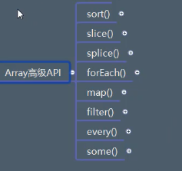

## 1.sort()

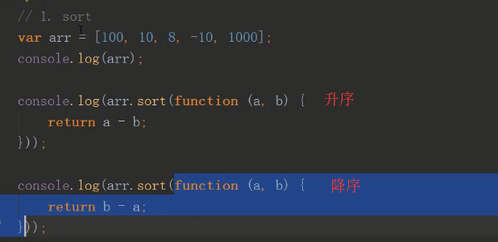

## 2.slice()

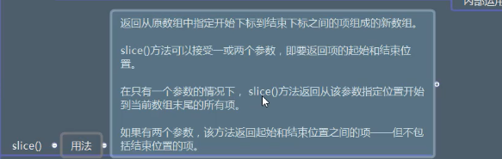

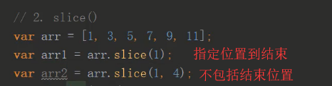

## 3.splice()

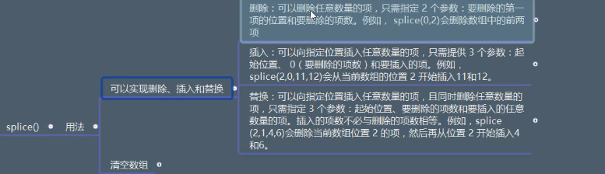

### 删除

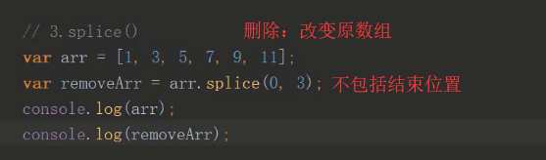

### 插入

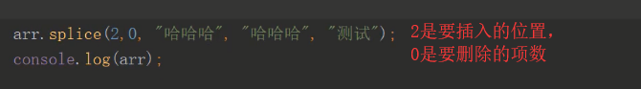

### 替换



arr.splice(2,1,4,6) 2是指角标位置；1是指项数；4,6是指要插入的数，这里的个数不限

### 清空数组

arr.splice(0) 只需要传个0即可清空数组

## 4.foreach()



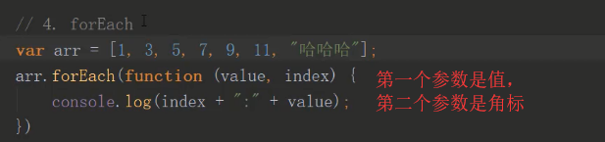

## 5.map()



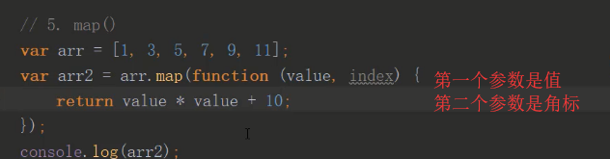

## 6.filter()



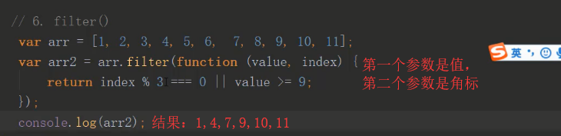

## 7.every()

指所有的项满足条件，返回true，否则返回false，相当于且的关系，但是针对的是数组的每一个值。

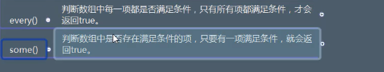

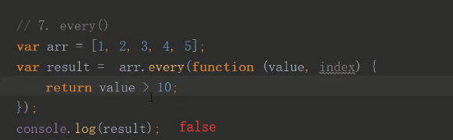

8.Some()

指只要有一项满足条件，返回true，否则返回false，相当于或的关系，但是针对的是数组的每一个值。

